1. 产品介绍
1.1产品概述
该变送器带有液晶显示，实时显示温湿度，设备采用标准MODBUS-RTU通信协议，RS485信号输出，通信距离最大可达2000米（实测）。探头内置、外延可选，广泛适用于通讯机房、仓库楼宇以及自控等需要温湿度监测的场所。安全可靠，外观美观，安装方便。
1.2功能特点
n 大屏液晶显示，美观大方
n 采用高精度温湿度测量单元，现场自校准，长期稳定性好漂移小
n 采用专用的485电路，标准ModBus-RTU通信协议，通信地址及波特率可设置
n 10~30V直流宽电压范围供电
n 探头内置外延可选，探头内置型安装简单方便，探头外延型可选多种探头应用于不同场合，探头线最长可达30米
n 按键可设置参数，操作方便
1.3主要技术指标
直流电源（默认） | 10-30V DC
最大功耗 | 0.4W
A准精度 | 湿度 | ±2%RH（5%~95%RH，25℃）
 | 温度 | ±0.4℃（25℃）
B准精度（默认） | 湿度 | ±3%RH（5%RH~95%RH，25℃）
 | 温度 | ±0.5℃（25℃）
变送器电路工作温湿度 | -20℃~+60℃，0%RH~80%RH
探头工作温度 | 内置精装探头 | -40~+80℃
 | 外延精装探头
探头工作湿度 | 0~100%RH
通信协议 | Modbus-RTU通信协议
输出信号 | 485信号
温度显示分辨率 | 0.1℃
湿度显示分辨率 | 0.1%RH
温湿度刷新时间 | 1S
长期稳定性 | 温度 | ≤0.1℃/y
 | 湿度 | ≤1%RH/y
响应时间 | 温度 | ≤15s（1m/s风速）
 | 湿度 | ≤4s（1m/s风速）
参数设置 | 通过软件设置或者按键直接修改

2.产品选型
RS- |  |  |  |  | 公司代号
 | WS- |  |  |  | 温湿度变送、传感器
 |  | N01- |  |  | RS485（Modbus协议）
 |  |  | 2C- |  | 王字壳液晶
 |  |  | 2CW- |  | 王字壳液晶+网口
 |  |  |  | 4 | 内置精装探头
 |  |  |  | 5 | 外延精装探头
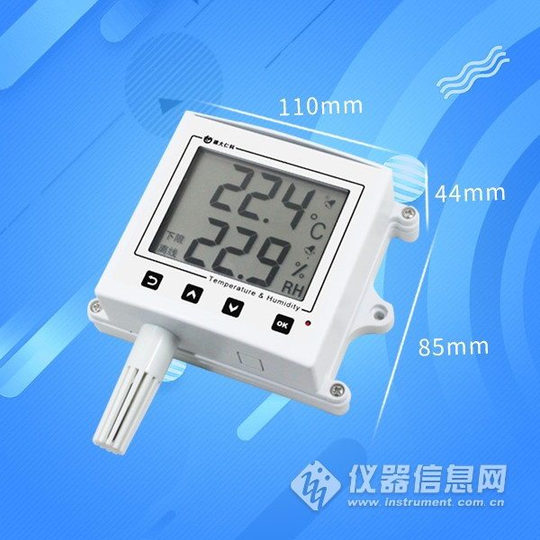

3. 设备安装说明
3.1 设备安装前检查
设备清单：
n 变送器设备1台
n 合格证、保修卡、校准报告等
n 自攻螺丝（2个）、膨胀塞（2个）
n USB转485（选配）
n 485终端电阻(多台设备赠送)
3.2安装步骤

3.3接口说明
宽电压电源输入10~30V均可。485信号线接线时注意A\B两条线不能接反，总线上多台设备间地址不能冲突。
3.4 设备接线
多个485型号的设备接入同一条总线时，现场布线有一定的要求，具体请参考资料包中《485设备现场接线手册》。
 | 线色 | 说明
电  源 | 棕色 | 电源正（10~30V DC）
 | 黑色 | 电源负
通  信 | 绿色 | 485-A
 | 蓝色 | 485-B

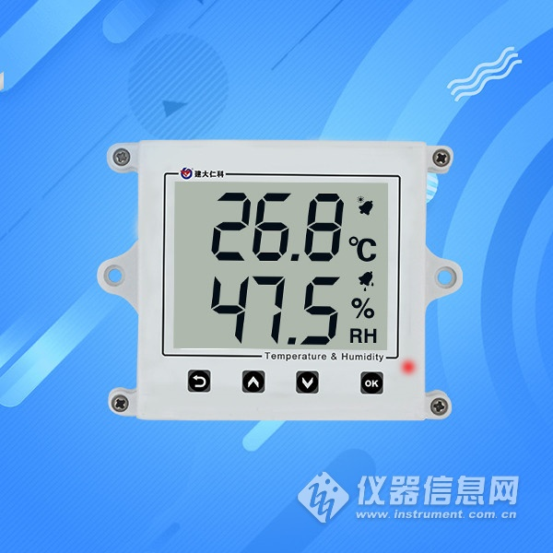

5. 通信协议
5.1 通讯基本参数
编 码 | 8位二进制
数据位 | 8位
奇偶校验位 | 无
停止位 | 1位
错误校验 | CRC（冗余循环码）
波特率 | 2400bit/s、4800bit/s、9600 bit/s可设，出厂默认为4800bit/s
5.2 数据帧格式定义
采用Modbus-RTU 通讯规约，格式如下：
初始结构 ≥4 字节的时间
地址码 = 1 字节
功能码 = 1 字节
数据区 = N 字节
错误校验 = 16 位CRC 码
结束结构 ≥4 字节的时间
地址码：为变送器的地址，在通讯网络中是唯一的（出厂默认0x01）。
功能码：主机所发指令功能指示，本变送器只用到功能码0x03（读取寄存器数据）。
数据区：数据区是具体通讯数据，注意16bits数据高字节在前！
CRC码：二字节的校验码。
主机问询帧结构：
地址码 | 功能码 | 寄存器起始地址 | 寄存器长度 | 校验码低位 | 校验码高位
1字节 | 1字节 | 2字节 | 2字节 | 1字节 | 1字节
从机应答帧结构：
地址码 | 功能码 | 有效字节数 | 数据一区 | 第二数据区 | 第N数据区 | 校验码
1字节 | 1字节 | 1字节 | 2字节 | 2字节 | 2字节 | 2字节
5.3 寄存器地址
寄存器地址  （16进制） | 寄存器地址  （10进制） | PLC或组态地址  （10进制） | 内容 | 操作
0000 H | 0 | 40001 | 湿度（比实际湿度扩大10倍） | 只读
0001 H | 1 | 40002 | 温度（比实际温度扩大10倍） | 只读
5.4 通讯协议示例以及解释
举例：读取设备地址0x01的温湿度值
问询帧（16进制）：
地址码 | 功能码 | 起始地址 | 数据长度 | 校验码低位 | 校验码高位
0x01 | 0x03 | 0x00 0x00 | 0x00 0x02 | 0xC4 | 0x0B
应答帧（16进制）： （例如读到温度为-10.1℃，湿度为65.8%RH）
地址码 | 功能码 | 返回有效字节数 | 湿度值 | 温度值 | 校验码低位 | 校验码高位
0x01 | 0x03 | 0x04 | 0x02 0x92 | 0xFF 0x9B | 0x5A | 0x3D
温度计算：
当温度低于 0 ℃ 时温度数据以补码的形式上传。
温度：FF9B H(十六进制)= -101 => 温度 = -10.1℃
湿度计算：
湿度：292 H (十六进制)= 658 => 湿度 = 65.8%RH


